Share Point 2013 Mysite Configuration

1. ทำการ Create Web Application ขึ้นมาก่อน โดยไปที่ Central Admin - >

Application Management - > Manage Web Application ตามตัวอย่างรูปที่ 1

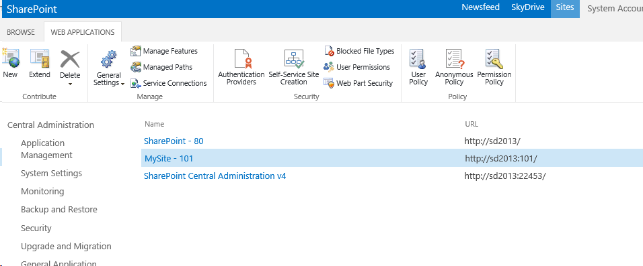

รูปที่ 1

1. ทำการสร้าง Site Collection ขึ้นมาโดยทำการเลือก Template เป็น My Site Host ตามตัวอย่างรูปที่ 2

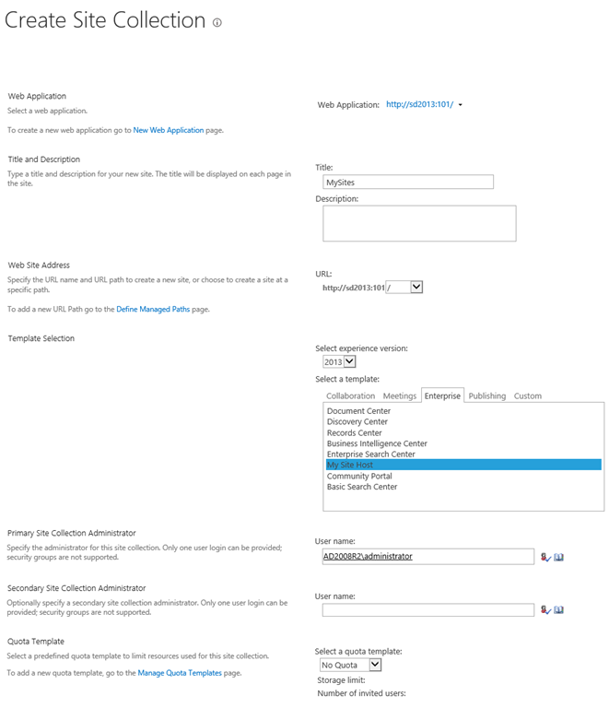

รูปที่ 2

1. หลังจาก Create Site Collection แล้วทำการ Config Manage Path ตามตัวอย่างรูปที่ 3,4

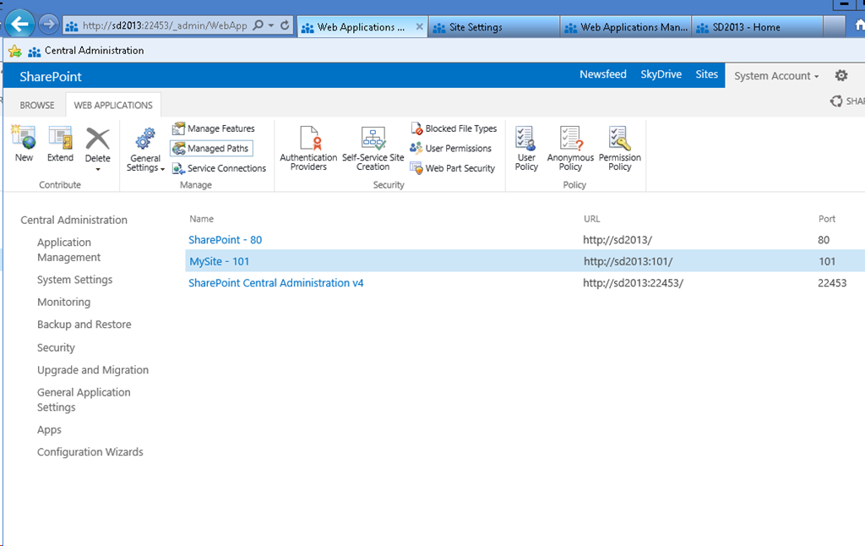

รูปที่ 3

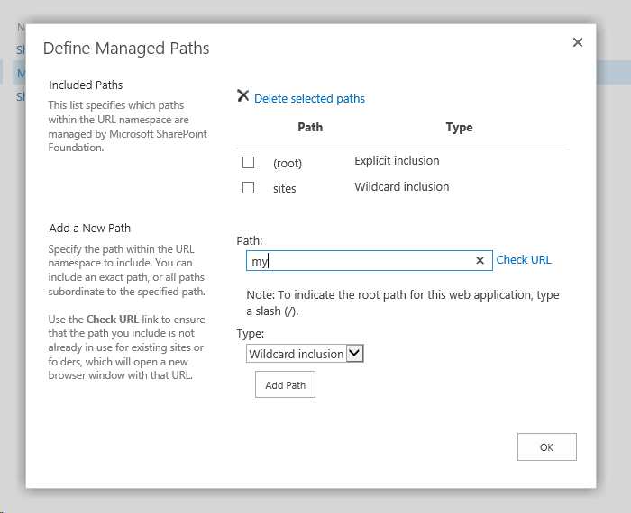

รูปที่ 4

1. ทำการเช็ค Service Connection ตามตัวอย่างรูปที่ 5,6

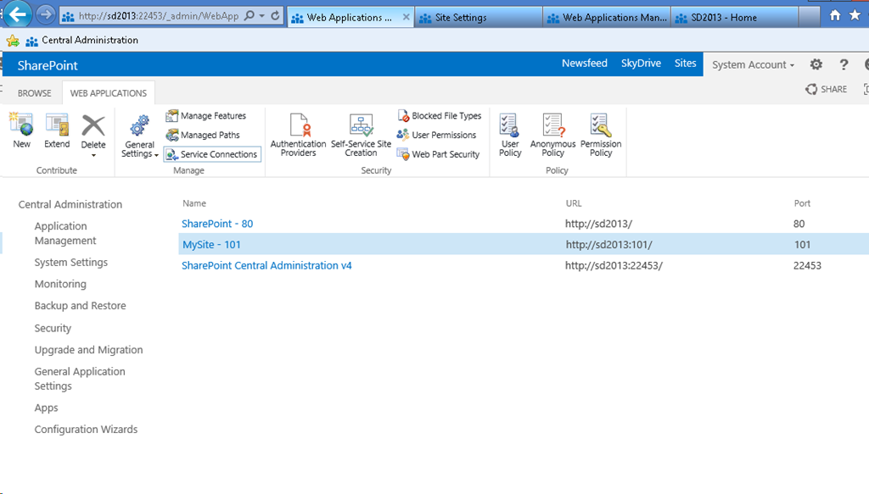

รูปที่ 5

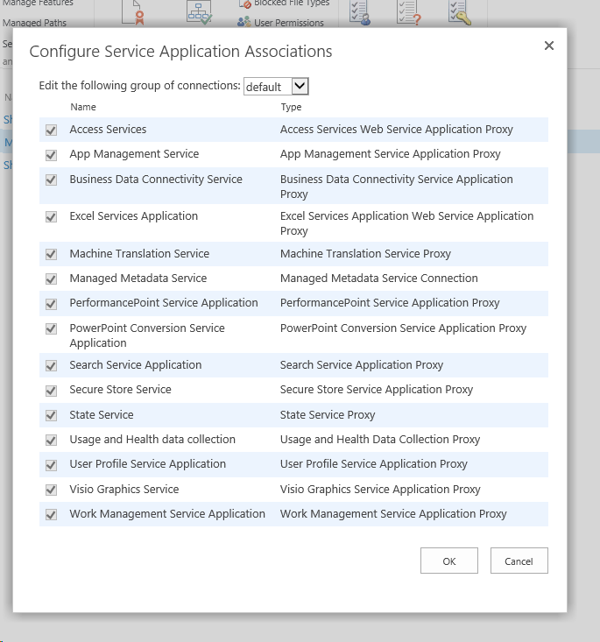

รูปที่ 6

1. ทำการ Configure Self Service Site Creation ตามตัวอย่างรูปที่ 6,7

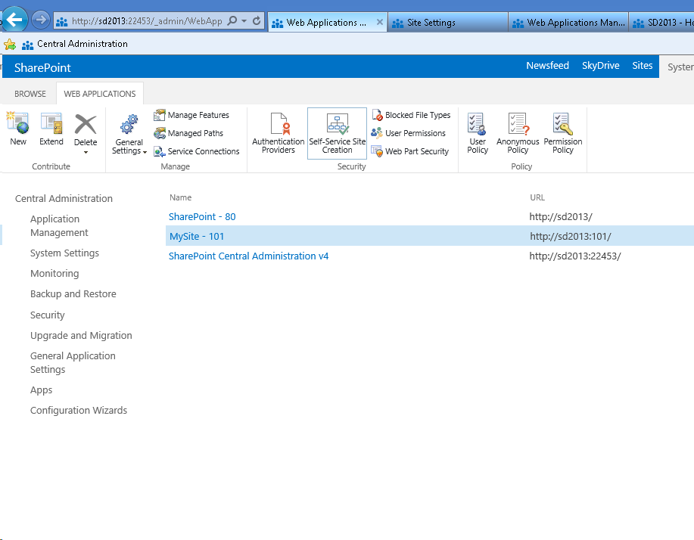

รูปที่ 6

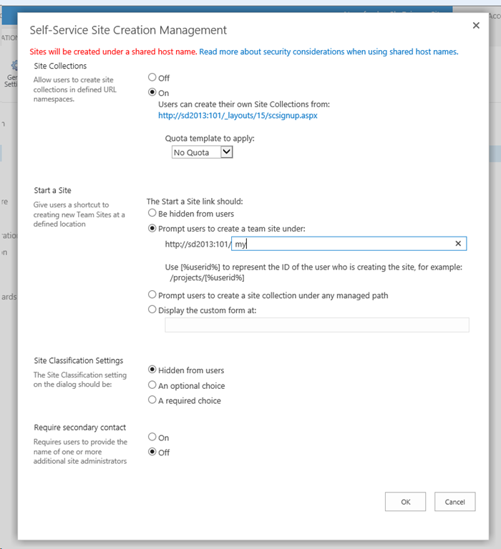

รูปที่ 7

1. ทำการเพิ่ม Policy ให้กับ Mysite ตามตัวอย่างรูปที่ 8,9,10,11,12

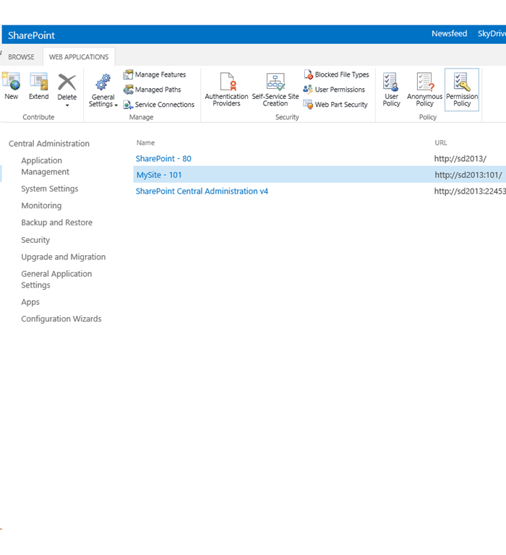

รูปที่ 8

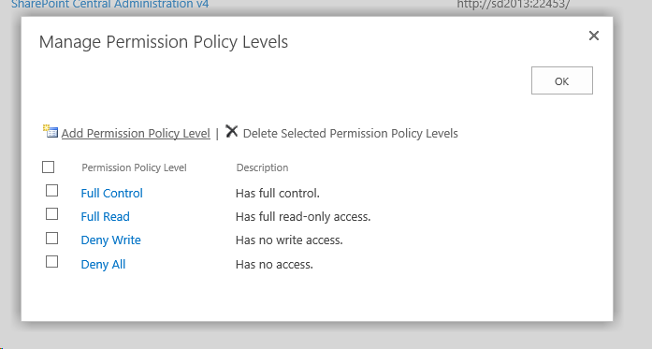

รูปที่ 9

จากรูปที่ 9 ทำการเลือก Add Permission Policy Level จะปรากฏหน้าจอดังรูปที่ 10

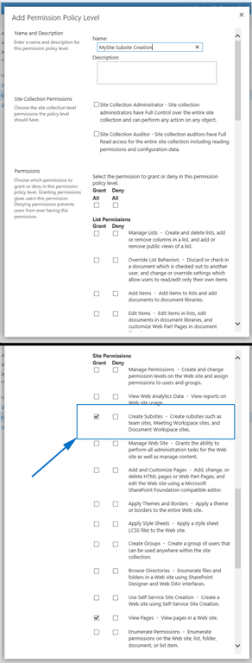

รูปที่ 10

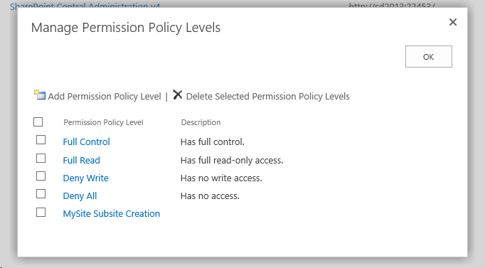

รูปที่ 11

1. ทำการเพิ่มสิทธิ์ให้กับ User ตามตัวอย่างรูปที่ 12,13,14,15,16,17,18

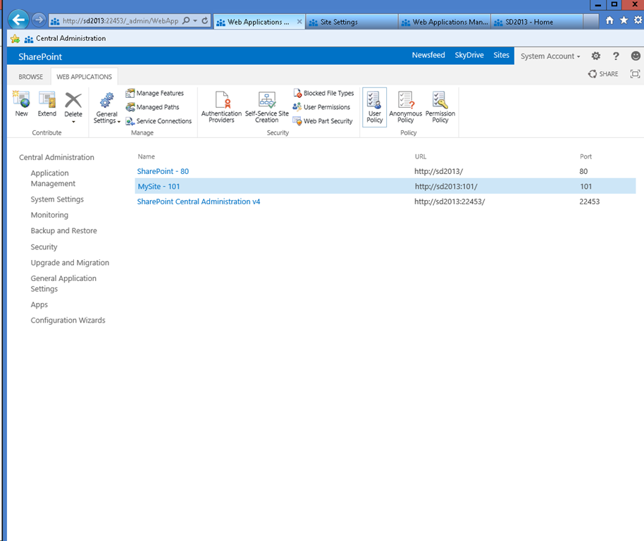

รูปที่ 12

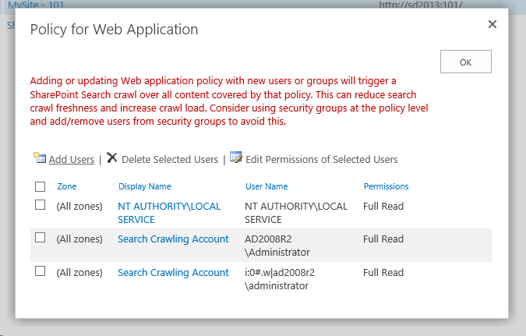

รูปที่ 13

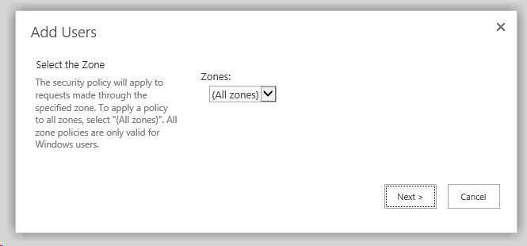

รูปที่ 14

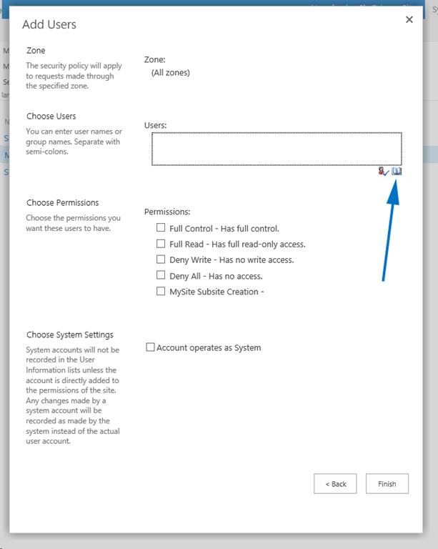

รูปที่ 15

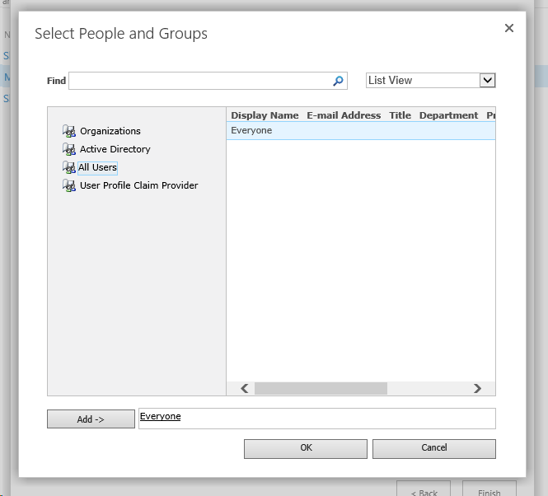

รูปที่ 16

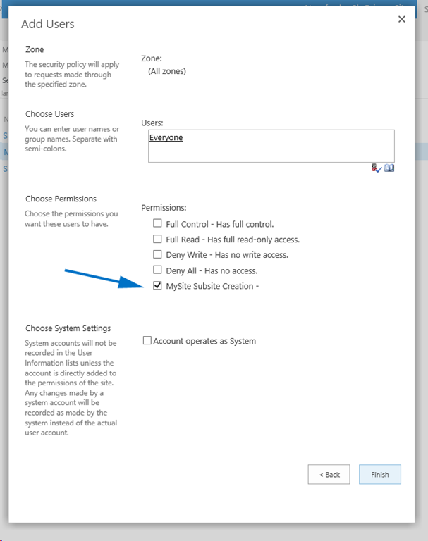

รูปที่ 17

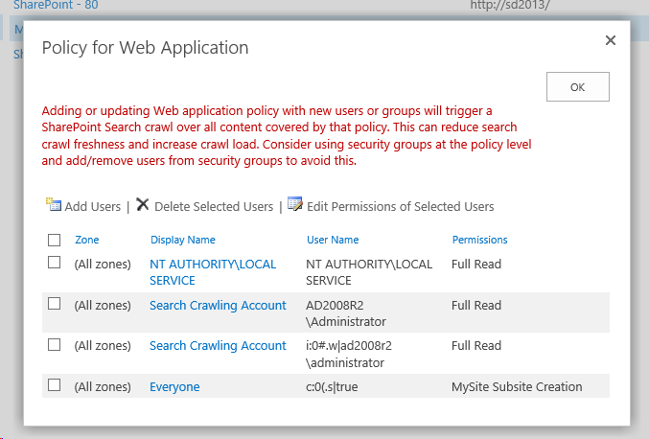

รูปที่ 18

1. ทำการตั้งค่า Mysite โดยไปที่ Central Admin - > Application Management - > Manage Service Application ตามตัวอย่างรูปที่ 19,20

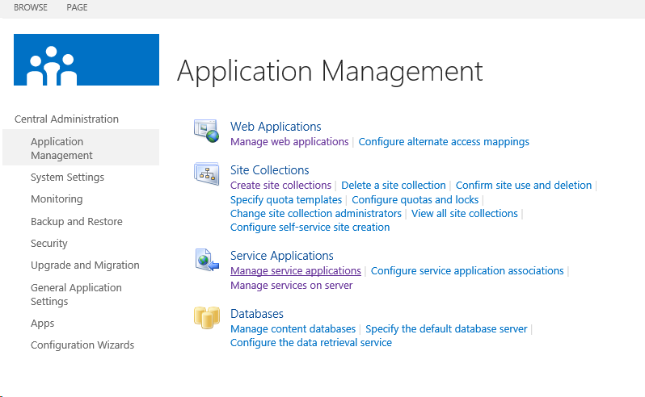

รูปที่ 19



รูปที่ 20

จากรูปที่ 20 ทำการเลือก User Profile Service Application จะปรากฏหน้าจอดังรูปที่ 21

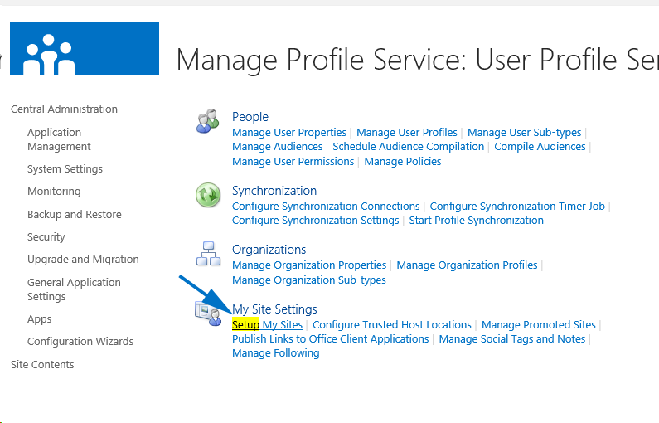

รูปที่ 21

จากรูปที่ 21 ทำการเลือก Setup My Site จะปรากฏหน้าจอดังรูปที่ 22

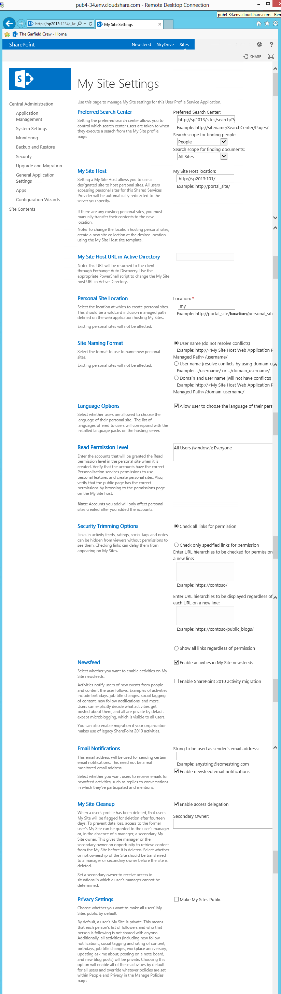

รูปที่ 24

1. ทำการ Configure Timer Feed โดยให้ไปที่  Central Administration –> Monitoring –>Timer Job –> Review job definitions จะปรากฏหน้าจอดังรูปที่ 25

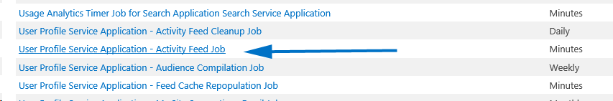

รูปที่ 25

จากรูปที่ 25 ทำการกด User Profile Service Application – Activity Feed Job จะปรากฏหน้าจอดังรูปที่ 26

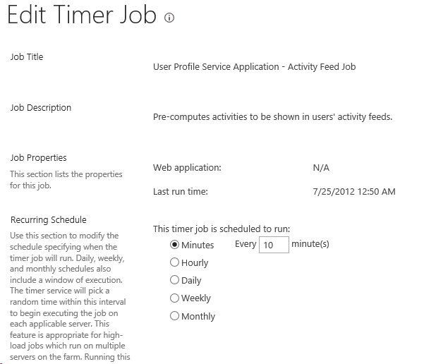

รูปที่ 26

จากรูปที่ 26 ทำการ Configure ตามที่ต้องการจะเป็นการเสร็จสิ้นกระบวนการสร้าง Mysite

**Setting up User Profile Synchronization in SharePoint 2013**

1. ทำการ Check Service User Profile Synchronization Service ว่า Start อยู่หรือไม่ ถ้ายังไม่ Start ให้ทำการ Start Service ตามตัวอย่างรูปที่ 27

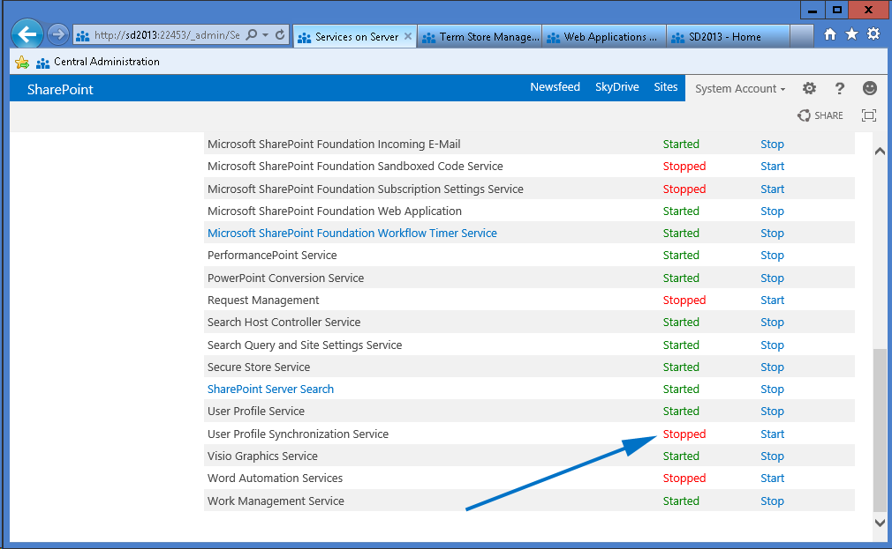

รูปที่ 27

1. กลับไปยัง Central Admin -> Manage Service Application -> เปิด User Profile Service Application ตามตัวอย่างรูปที่ 3,4

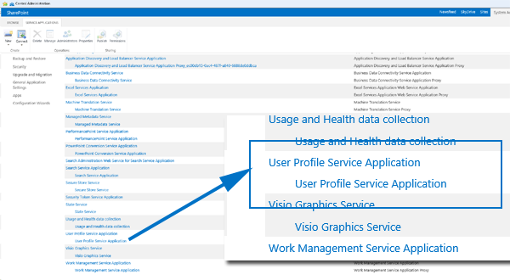

รูปที่ 3

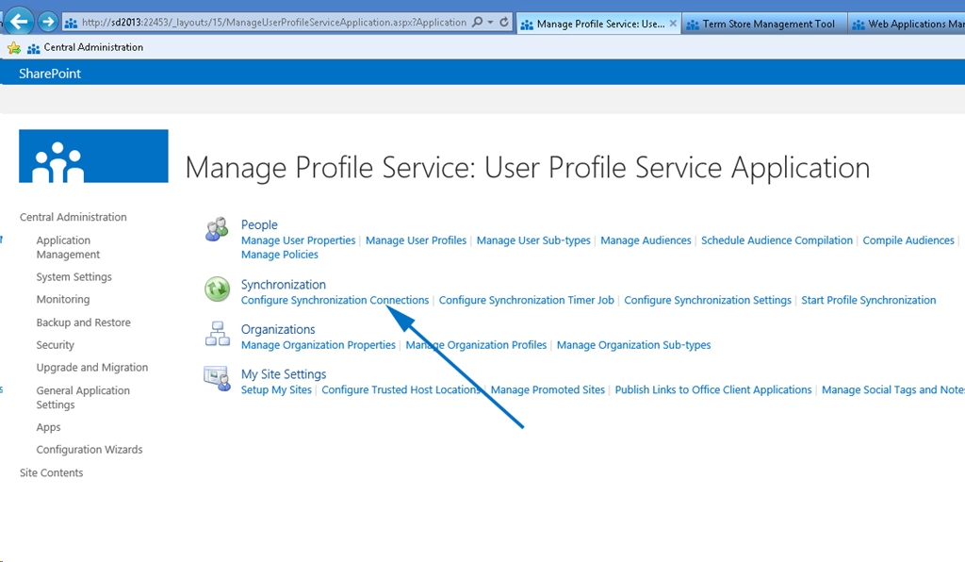

รูปที่ 4

จากรูปที่ 4 ทำการเลือก Configure Synchronization Connections จะปรากฏหน้าจอดังรูปที่ 5

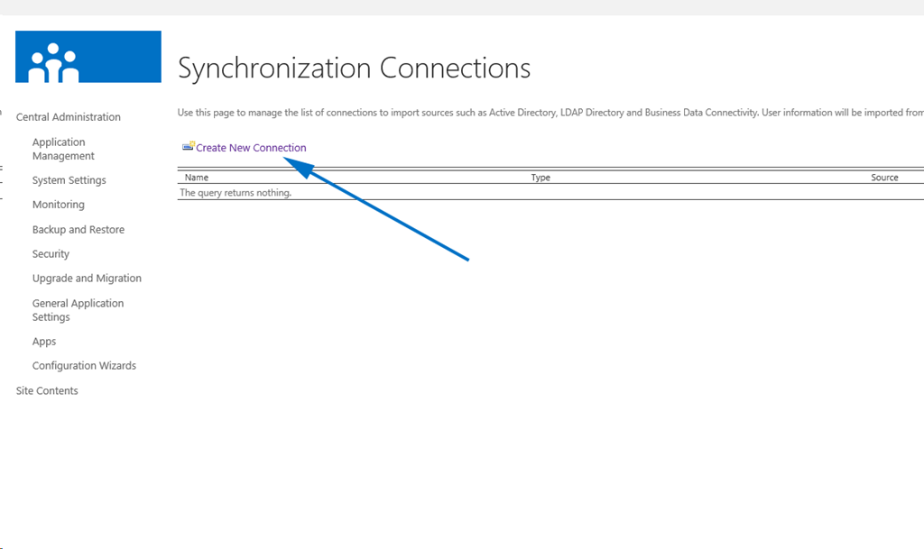

รูปที่ 5

จากรูปที่ 5 ทำการเลือก Create New Connection จะปรากฏหน้าจอดังรูปที่ 6

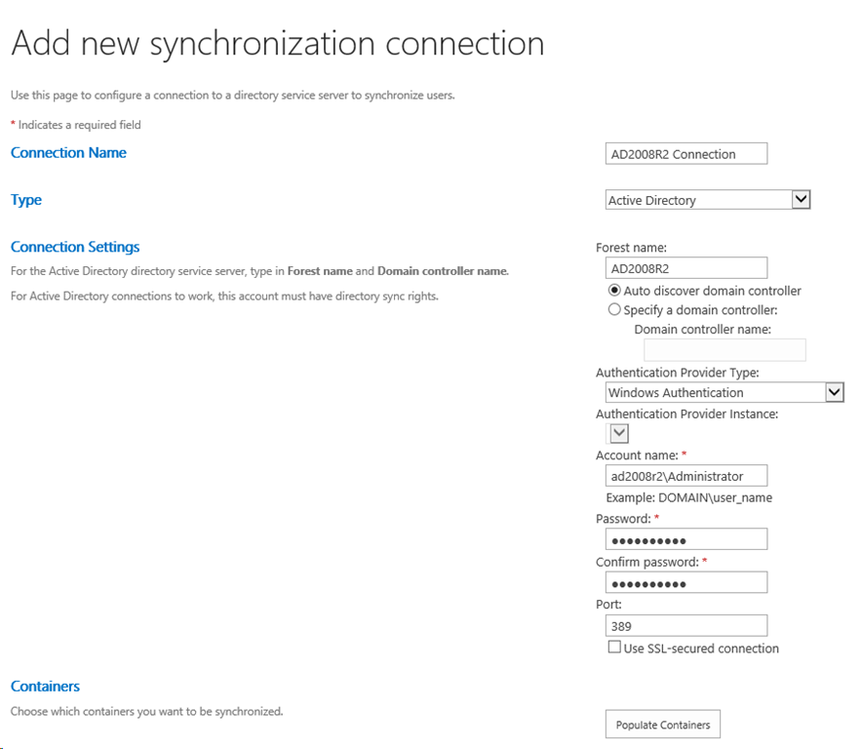

รูปที่ 6

เมื่อ Configure เสร็จตามตัวอย่างรูปที่ 6 กดปุ่ม Populate Containers จะปรากฏหน้าจอดังรูปที่ 7

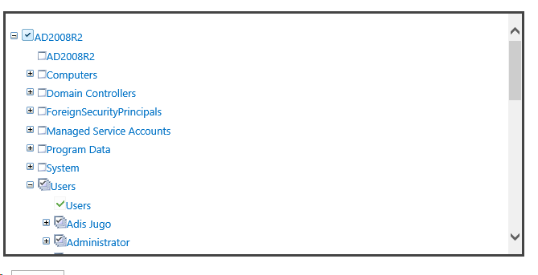

รูปที่ 7

จากรูปที่ 7 ทำการเลือก OU ที่ต้องการ Sync User มาใช้ Mysite หลังจากนั้นกดปุ่ม OK จะปรากฏหน้าจอดังรูปที่ 8

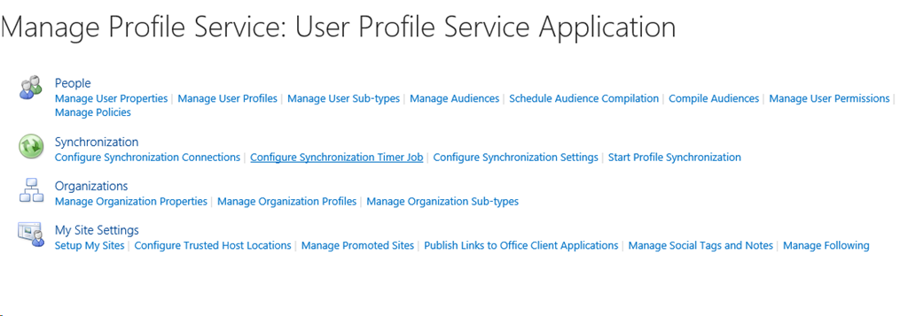

รูปที่ 8

1. ทำการตั้ง Synchronization Time Job จากรูปที่ 8 ทำการกดปุ่ม Synchronization Time Job จะปรากฏหน้าจอดังรูปที่ 9

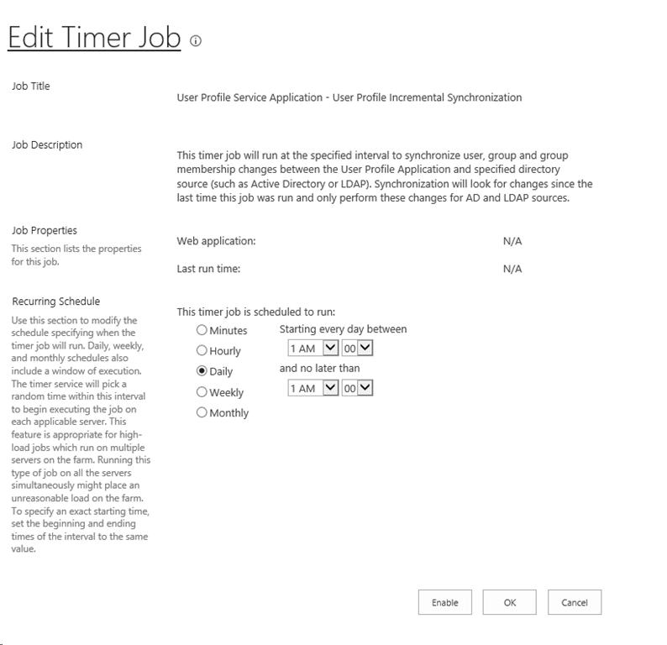

รูปที่ 9

เมื่อทำการ Configure เสร็จกดปุ่ม OK จะปรากฏหน้าจอดังรูปที่ 10

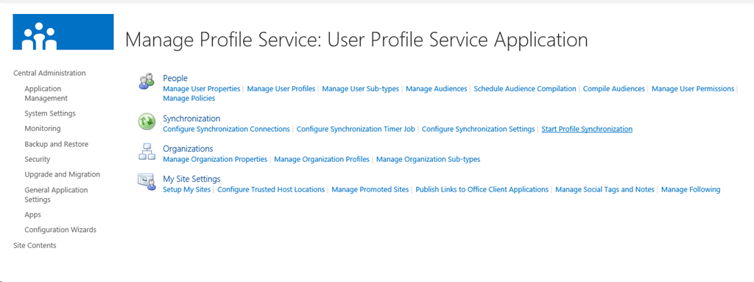

รูปที่ 10

จากรูปที่ 10 กด Start Profile Synchronization จะปรากฏหน้าจอดังรูปที่ 11

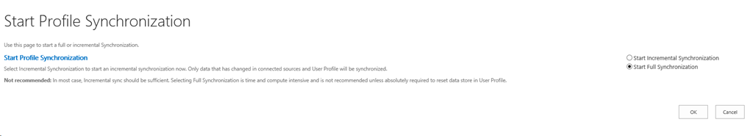

รูปที่ 11

จากรูปที่ 11 เมื่อกดปุ่ม OK จะเป็นการ Synchronization User ระหว่าง Active Directory กับ SharePoint 2013 โดยจะแสดงหน้าจอตัวอย่างตามรูปที่ 12

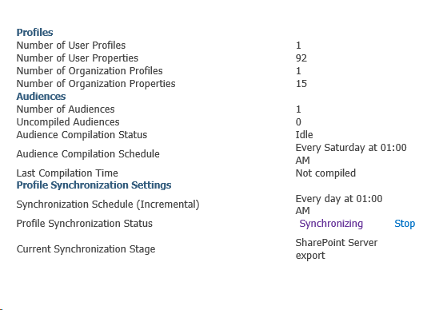

รูปที่ 12